## Linebase.2.Portal

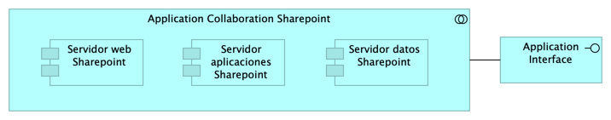

Figure 1: Diagram: Linebase.2.Portal

El portal es el conjunto de los elementos físicos y lógicos necesarios para la implementación de la granja de servidores de SharePoint Server 2019 para el portal de la PROCURADURIA.

* Servidores Web Front End
* Servidores de Aplicaciones
* Servidores de SQL Server

### Catálogo de Elementos

| Name | Type | Description | Properties |
| --- | --- | --- | --- |
| **Application Collaboration Sharepoint** | application-collaboration |  |  |
| **Servidor aplicaciones Sharepoint** | application-component |  |  |
| **Servidor datos Sharepoint** | application-component |  |  |
| **Servidor web Sharepoint** | application-component |  |  |
| **Application Interface** | application-interface |  |  |